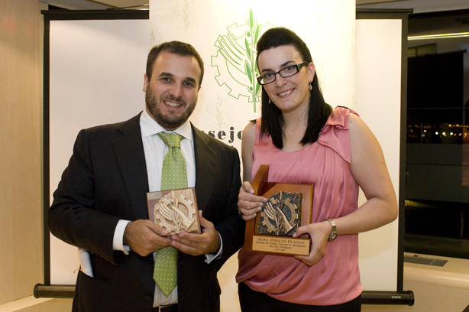
Alba Torices y Alejandro Martín, primer premio y accesit respectivamente del Premio Nacional Ana Díaz Perdiguero convocatoria 2011
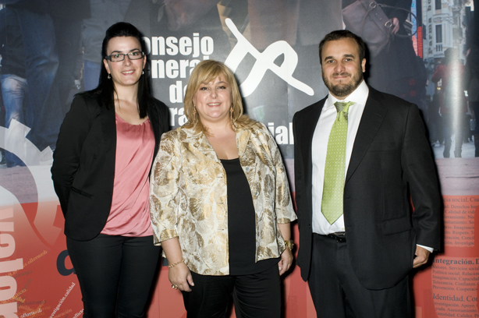
Alba Torices y Alejandro Martín, primer premio y accesit respectivamente del Premio Nacional Ana Díaz Perdiguero convocatoria 2011 y Ana Isabel Lima Presidenta del Consejo General del Trabajo Social.

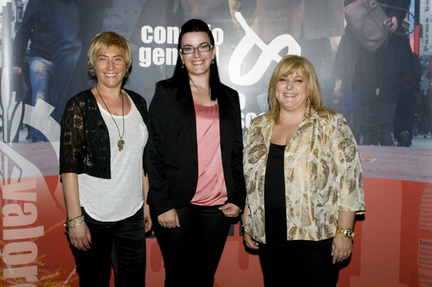
Alba Torices ganadora del Premio Nacional Ana Díaz Perdiguero convocatoria 2011, Mª Dolores Santos Presidenta del Colegio Ofical de Trabajadores Sociales y AA.SS. de León y Ana Isabel Lima Presidenta del Consejo General del Trabajo Social.
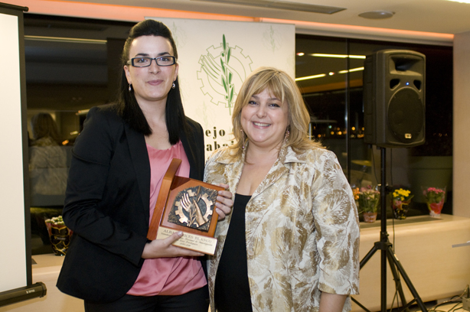
Alba Torices ganadora del Premio Nacional Ana Díaz Perdiguero convocatoria 2011 y Ana Isabel Lima Presidenta del Consejo General del Trabajo Social.

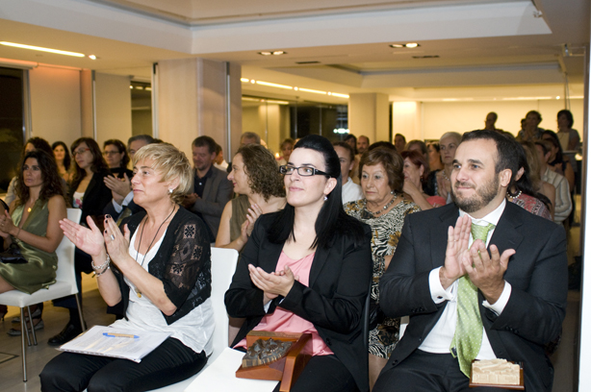

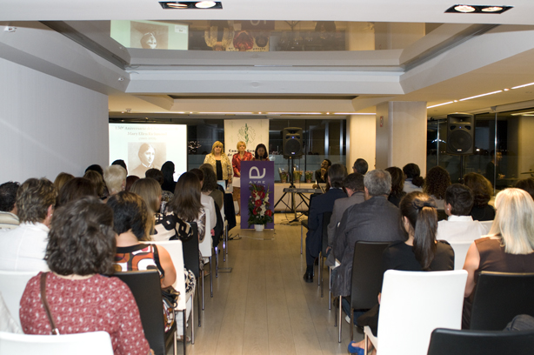
En ambas fotos aparecen diferentes momentos del acto.
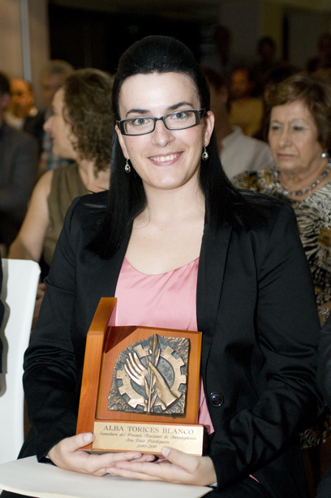
Alba Torices ganadora del Premio Nacional Ana Díaz Perdiguero convocatoria 2011
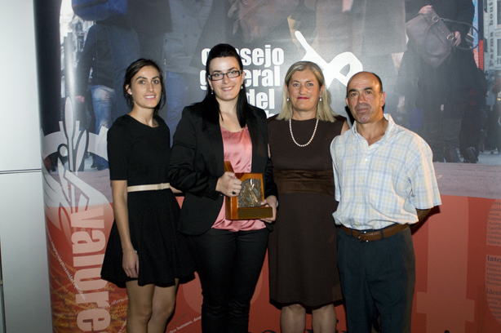
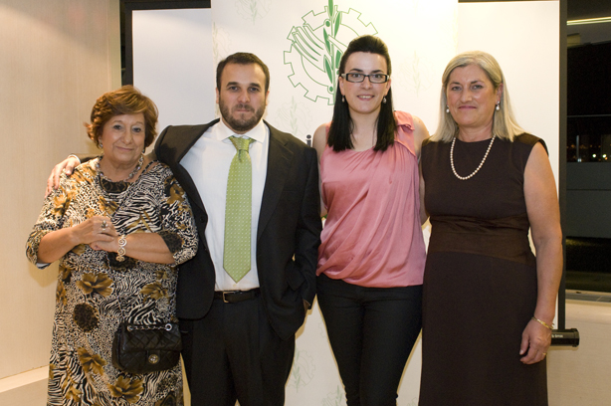
Las personas premiadas con sus familares.
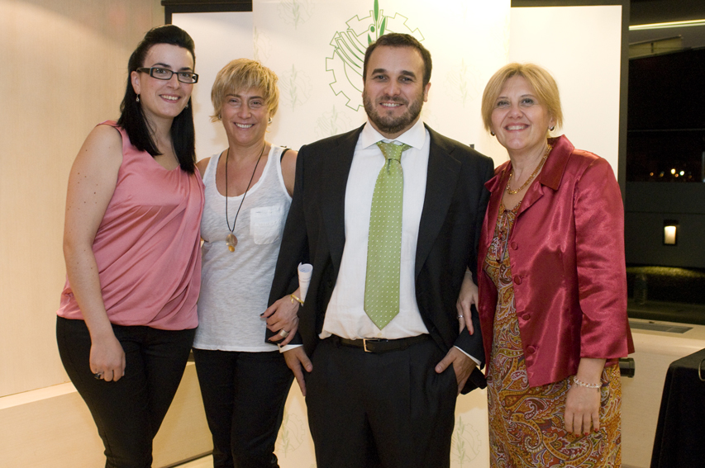
Alba Torices y Alejandro Martín, primer premio y accesit respectivamente del Premio Nacional Ana Díaz Perdiguero convocatoria 2011, Mª Dolores Santos Presidenta del Colegio Ofical de Trabajadores Sociales y AA.SS. de León y Montserrat Esacapa Gerente del Colegio Ofical de Trabajadores Sociales y AA.SS. de León.
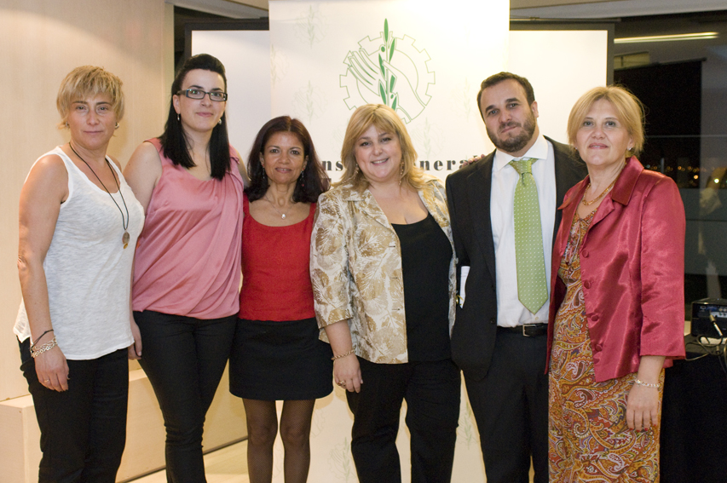
Alba Torices y Alejandro Martín, primer premio y accesit respectivamente del Premio Nacional Ana Díaz Perdiguero convocatoria 2011, Mª Dolores Santos Presidenta del Colegio Ofical de Trabajadores Sociales y AA.SS. de León, Ana Isabel Lima Presidenta del Consejo General del Trabajo Social y Montserrat Esacapa Gerente del Colegio Ofical de Trabajadores Sociales y AA.SS. de León.

